第二个测试(B类型的,需要QQ登陆的)
链接http://cn.vonvon.net/quiz/469

恋爱经历证明书
本次制作的测试是B类型,但是需要QQ登陆.获取头像信息,在结果中展示.
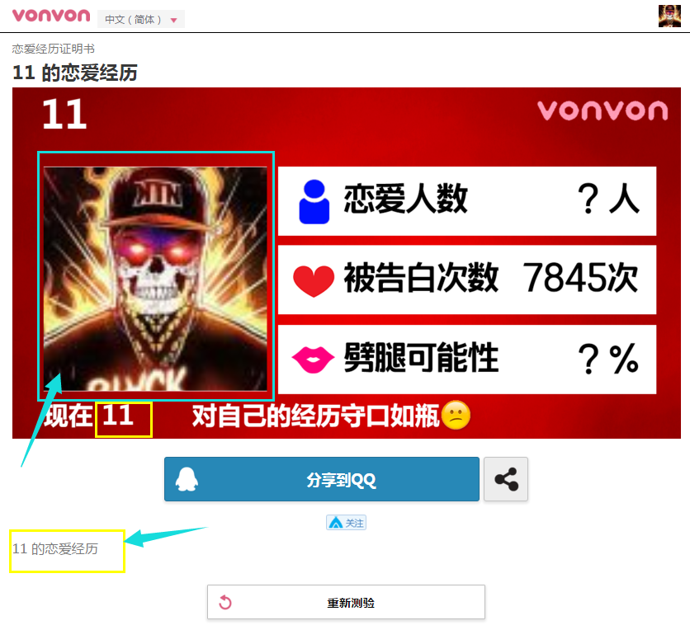
如图中蓝色框位置显示的是QQ头像;
(黄色位置显示的是玩家输入姓名.但是这个我会去掉,并且做到图片里给你)

